**牛奶罐里的声音**

活动时间：11月17日

活动地点：教室建构区内

活动背景：

现在冬天比较冷，入园以后孩子们可以根据自己喜欢的区域先进区玩一会，潘家隆小朋友很喜欢去建构区玩，只要是他早来建构区人还没有满他是一定会选择建构区的。今天他一大早就来到了幼儿园，看到建构区中还没几个小朋友，他开心极了，又可以进建构区玩了！

注意：

潘家隆进了建构区以后，像平时一样拿起了纸盒子、木头积木等开始建构，建构了一会儿后，他两只手分别都拿着一个牛奶罐，然后站了起来，看着他建构的房子在沉思，他一边思考一边将牛奶罐已经开口的一边慢慢地向自己的耳朵边靠近，一次一次的靠紧自己的耳朵。（见图一）过了一会，他就像发现了新大陆一样，走到我身边：“老师，老师，我发现这个牛奶里面有声音。”我听了以后有点不相信：“是吗？”这时候潘家隆将牛奶罐靠近我的耳朵，对我说：“不信你听！”我拿起了牛奶罐靠紧耳朵，里面真的有“呜呜”的声音：“真的有声音啊！哇，你的小耳朵听得可真仔细，这个小秘密我都没有发现哦！”他很开心，边笑着边听着易拉罐里的声音就走了。但是他回到建构区后，并没有继续建构，一直在听着易拉罐里神奇的声音。听了一会，他又将牛奶罐放在自己的耳朵旁边，离自己的耳朵一段距离又继续在听了。（见图二）

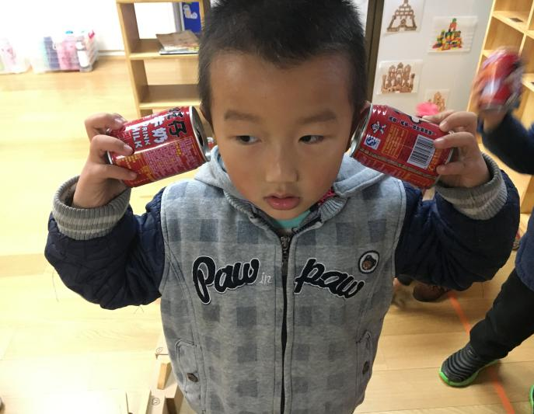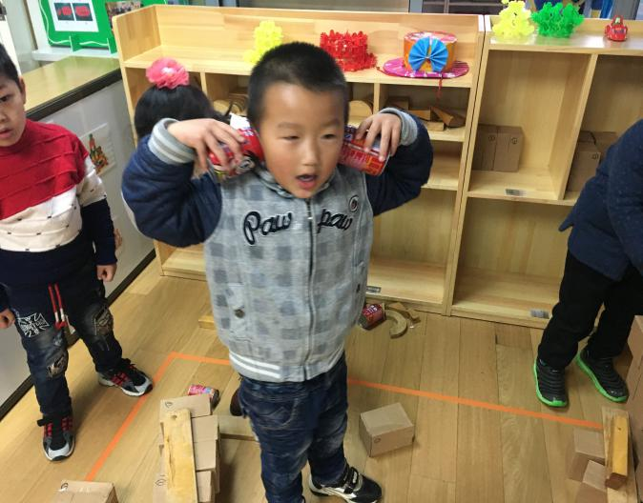

（图一） （图二）

识别：

在建构区内，潘家隆小朋友在思考怎么样建构自己的房子时，在无意间发现了一个小秘密：原来牛奶罐里是可以发出声音的。听到这个声音以后，他并没有就此结束这个动作，而是在反复地做着这个动作，在听牛奶罐里到底是什么声音。而且最后他能够将牛奶罐放在离耳朵不同的距离来听一听这个声音。

回应：

在这之后我也试过，牛奶罐靠近耳朵和离耳朵越远的时候发出的“呜呜”声音并不是一样的，既然小朋友有这个发现，可以继续引导他听一听不同距离声音是否都是一样的。小朋友对这个声音也是很感兴趣的，也可以在科探区投放一些牛奶罐和一些记录纸，让孩子将自己的发现记录下来。